Z kronik obce Hlohová – stalo se před 70 lety:

Letecký souboj nad Hlohovou
8.5.1945, v den kdy vstoupila v platnost bezpodmínečná kapitulace německých vojsk, byli občané obce vyděšeni prudkou palbou z nebe a nízkým přeletem německého letadla. Někteří měli strach, že Němci střílí po vyvěšených československých vlajkách a chtěli je sundávat. Naštěstí se vzápětí ukázalo, že německé letadlo je naopak ostřelováno americkým stíhačem a bylo donuceno přistát za obcí na poli místního občana pana Václava Šimky, nedaleko Močerad.
K čemu vlastně došlo. Německé letadlo byla bitevní verze stíhačky Focke Wulf FW 190 A patřící štábu III. skupiny bitevní eskadry 10, která na konci války bránila Vídeň, pak se přesunula k Přerovu, odkud se účastnila bitvy o Brno, a nakonec 3.5. ustoupila na letiště ve Vysokém Mýtě ve východních Čechách. Právě odtud vzlétly 8.5.1945 dva Focke Wulfy štábní letky jihozápadním směrem. Jejich osádky porušily zákaz jakýchkoli přesunů v den kapitulace, ale snaha vyhnout se zajetí Rudou armádou byla silnější.
Na opačné straně fronty, z Američany obsazeného letiště ve Fürthu u Norimberka, v 6:30 vzlétla hlídka dvou Mustangů P-51 patřících ke 162. průzkumné letce letectva Spojených států amerických. Letouny byly jednomístné stíhačky přestavěné na fotoprůzkumné verze. Hlídku vedl nadporučík Manuel W. Geiger a spolu s ním na druhém stroji vzlétl podporučík Stanley F. Newman. Úkolem jejich letu bylo ze vzduchu zkontrolovat soustředění německých zajatců do zajateckých táborů.
Podporučík Newman nedaleko Plzně jako první zahlédl oba Focke Wulfy i trasírky střel směřujících od německých letadel. Američané si vymanévrovali pozici k útoku, začali Němce pronásledovat a ostřelovat. Ti tak byli nuceni s poškozenými letouny nouzově dosednout na zem.
Jedno z letadel označené číslem 5 nouzově přistálo u Dolní Kamenice, druhé, jak už víme, dosedlo na břicho mezi Hlohovou a Močerady. Toto letadlo bylo označeno číslem 2 a neslo i označení zástupce velitele. Přesto, že se jednalo o jednomístné stroje, z „hlohovského“ vyskočili dva letci a snažili se uniknout do nedalekého lesa Borku. Byli však zadrženi místními občany a předáni Američanům. V letadle bylo nalezeno velké množství cigaret a čokolády.
Podporučík Newman byl za tuto akci vyznamenán plaketou za sestřelení posledního německého stíhače války. Ve službě v letectvech armády Spojených států a Národní gardy se účastnil i válek v Koreji a ve Vietnamu, byl vyznamenán řadou vysokých amerických vyznamenání i nejvyšším francouzským vyznamenáním řádem rytíře Čestné legie a dotáhl to až do hodnosti generálmajora.

Mustang P-51C-1-NT průzkumná verze stíhacího letounu v barvách 162. průzkumné letky
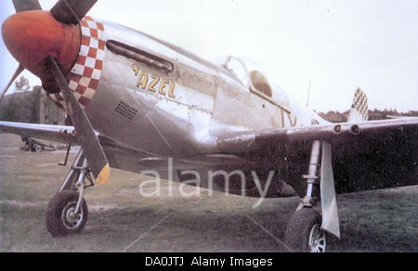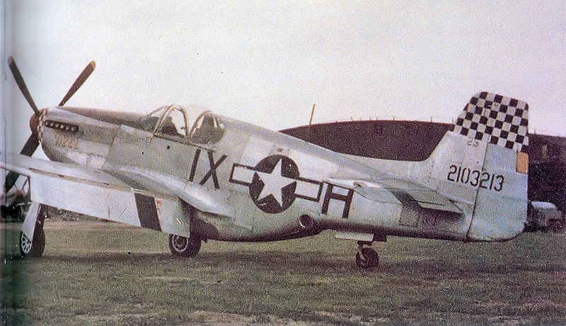
Mustang F6C fotoprůzkumná verze Mustangu P-51B – v barvách sesterské 12. takticko-průzkumné letky, která také operovala z letiště ve Fürthu za letu
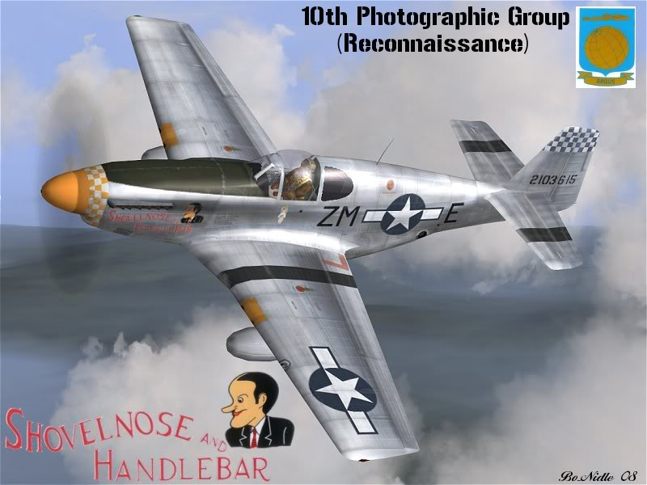
Focke Wulf FW 190A – bitevní verze – letoun štábní letky „zelená dvojka“ III. skupiny bitevní eskadry 10 za letu:
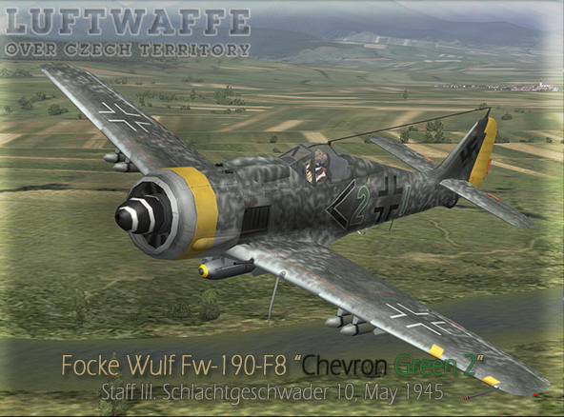
Zničený Focke Wulf FW 190A – bitevní verze – letoun štábní letky „zelená dvojka“ III. skupiny na poli Václava Šimky mezi Hlohovou a Močerady:
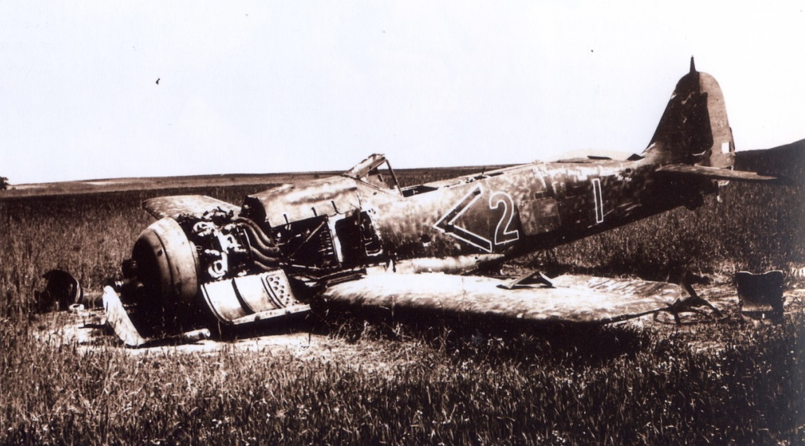
Zničený Focke Wulf FW 190A – bitevní verze – letoun štábní letky „zelená pětka“ III. skupiny na poli u Dolní Kamenice:
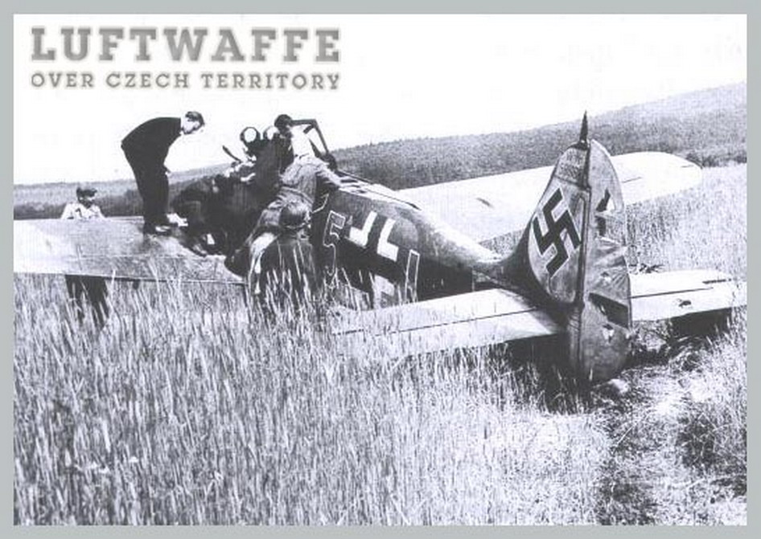
Podle:
„Poslední lety Luftwaffe z Vysokého Mýta“, Michal Plavec, http://www.ottogiftmacher.wz.cz/historie.htm
„City Pilot Downed German Fighter On Surrender Day“, James Johnson, ze 7.5.1995, NewsOK, http://newsok.com/city-pilot-downed-german-fighter-on-surrender-day/article/2501658
„Luftwaffe over Czech Territory 1945,Stab III. Schlachtgeschwader 10 (St. III./SG 10)“,
http://rafiger.de/Homepage/FBMuseum/Info-LOC/Info-LOC-St-III-SG10.htm
Stab III Gruppe Schlachtgeschwader 10 - Stab III./SG10,
http://www.asisbiz.com/il2/Fw-190A/SG10.html

„62d Expeditionary Reconnaissance Squadron”, https://en.wikipedia.org/wiki/62d_Expeditionary_Reconnaissance_Squadron

„62 Expeditionary Reconnaissance Squadron (ACC)”, http://www.afhra.af.mil/factsheets/factsheet.asp?id=14608

F-6C (photo-recon P-51C) 10thPRG "Shovel Nose and Handlebar",
http://forums.ubi.com/showthread.php/222552-F-6C-(photo-recon-P-51C)-10thPRG-Shovel-Nose-and-Handlebar-Forums?s=741981ccf8eb90ec13219c307c14ac56

500 hodin k vítězství, Karel Foud, Milan Jíša, Ivan Rollinger, Statutární město Plzeň, 2015

Poslední akce, Karel Foud, Vladislav Krátký, Jan Vladař, Nava 1997

První dny svobody, Město Holýšov, Městské kulturní a informační středisko Holýšov, Občanské sdružení Skála Marne Holýšov

